11月13日刊行
【全国農業図書ブックレット21】
増補 農地利用の最適化と地域計画の策定に向けて
基盤法等一部改正法施行を踏まえて

R05-41 Ａ５判・82頁 定価550円(税込) 送料別

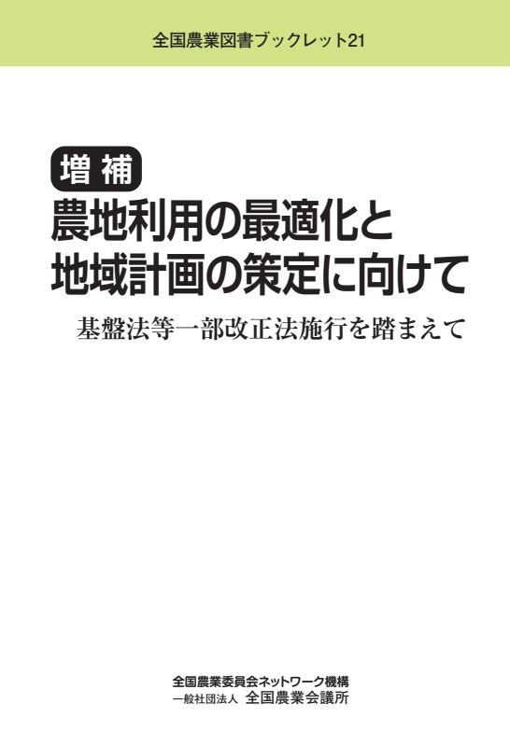
令和５年４月施行の農業経営基盤強化促進法等一部改正法施行により、「人・農地プラン」が市町村の策定する「地域計画」として法定化され、「農用地利用集積計画」は「農用地利用集積等促進計画」に統合されました。
改正法のもとでの農地利用の最適化などについて解説します。
増補版では初版刊行後、新たに解説が必要になった三つの項目を追録しました。
目 次
第１章 農業委員会をめぐる情勢
第２章 農地利用の最適化
第３章 基盤法等一部改正法のポイント
第４章 地域計画策定の進め方
第５章 農地バンク法の見直し
第６章 下限面積要件の廃止
第７章 農業委員会が進める「農地の利用関係の
調整」

発行 全国農業委員会ネットワーク機構 〒102-0084 東京都千代田区二番町9-8 中央労働基準協会ビル
一般社団法人 全国農業会議所 TEL.03-6910-1131 https://www.nca.or.jp/tosho/

お申し込みは●●●農業会議へ（担当●●、●●）FAX●●●-●●●-●●●●
申  込  書 | 住 所：〒
 | 名 称：
 | 請求書宛名(上記と異なる場合に記入)：
 | 電話番号： （ ） 担当者：
 | 請求に必要な書類 ◇請求書 通 ◇見積書 通 ◇納品書 通
 | コード：R05-41 | 図書名：増補 農地利用の最適化と地域計画の策定に向けて | 部数： 部
 | コード： - | 図書名： | 部数： 部
必着指定の有無〔 有り・無し 〕←どちらかを○で囲んでください
有りの場合：【 年 月 日】までに納品希望（この日より早く届く場合があります）
通 信 欄：
※請求書は図書納品後、別途送付。代金は請求書記載の口座にお振込みください。手数料はお客様負担です。
※納品は農業会議への注文後約１週間。※不明な点は●●●農業会議まで：電話●●●-●●●-●●●●

